

NAME
BRANCHE
KONTAKT
DATUM
DATUM
(GEPLANTER) UNTERNEHMENSNAME
EVTL. CLAIM/UNTERZEILE
NAME
BRANCHE
KONTAKT
DATUM
DATUM
(GEPLANTER) UNTERNEHMENSNAME
EVTL. CLAIM/UNTERZEILE
Um ein Bild einzufügen, bitte folgende Schritte gehen:
- Rechteck anklicken
- Über Formformat > Bild- oder Texturfüllung > Einfügen
- Bild auswählen
Hinweis: Am besten funktioniert ein Bild im Querformat
- Anschließend diesen Text löschen, damit er nicht über dem Bild liegt

Falls Sie kein Bild einfügen möchten, können Sie dieses Rechteck einfach löschen.

Inhaltsübersicht

1. Zusammenfassung 3

2. Geschäftsidee 4

2.1 Darstellung des Produktes / der Dienstleistung 4

2.2 Beschreibung des Kund*innen-Nutzen 4

2.3 Kund*innen und Markt 5

Wer und wo ist Ihre Zielgruppe? 5

Bedarf und Kaufverhalten der Kund*innen 5

Markt-/Branchenentwicklung und eigenes Marktpotenzial 5

2.4 Wettbewerb 6

Wettbewerbs-/Konkurrenzanalyse 6

Abgrenzung zum Wettbewerb (Wettbewerbsvorteile) 6

2.5 Standort 7

2.6 Preispolitik 8

2.7 Marketing und Vertrieb 8

3. Unternehmen 10

3.1 Gründer*in / Gründungsteam 10

3.2 Rechtliche Grundlagen 10

3.3 Organisation 10

4. Finanzplanung 11

5. Chancen und Risiken 12

6. Meilensteinplanung / Roadmap 13

7. Anhang 14

1. Zusammenfassung

Hier bitte auf maximal einer Seite die Kernelemente Ihrer Geschäftsidee zusammenfassen:
Was ist Ihre konkrete Geschäftsidee? Zu welchem Datum planen Sie die Gründung?
Was motiviert Sie für die Gründung? Welche Qualifikationen, Kenntnisse und beruflichen Erfahrungen bringen Sie dafür mit?
Finanzielle Eckdaten aus dem Finanzplan: Wie hoch ist Ihr Kapitalbedarf für Investitionen? Wie hoch sind die Jahresumsätze in den ersten 3 Jahren? Wie hoch ist der Gewinn vor Steuern in den ersten 3 Jahren?

2. Geschäftsidee

2.1 Darstellung des Produktes / der Dienstleistung

Stellen Sie Ihr Produkt oder Ihre Dienstleistung im Detail dar:
Erläutern Sie, welche konkreten Produkte oder Dienstleistungen Sie in den kommenden drei Geschäftsjahren anbieten werden.
Beschreiben Sie den Ablauf Ihrer Tätigkeiten (zur Dienstleistung oder zum Produkt)
Wenn Sie ein Produkt anbieten: Welches Material und welches Wissen (Know-how) werden hierfür gebraucht? Welches Wissen bringen Sie persönlich oder Ihr Team mit?
Wenn Sie eine Dienstleistung anbieten: Welche Hilfsmittel und welches Wissen (Know-how) werden hierzu gebraucht? Welches Wissen bringen Sie persönlich oder Ihr Team mit?

2.2 Beschreibung des Kund*innen-Nutzen

Gehen Sie in diesem Abschnitt auf den Nutzen ein, den Ihre Kund*in durch Ihre Produkte oder Ihre Dienstleistung einkauft: Sämtliche Produkte und Dienstleistungen dienen dazu, ein Problem zu lösen oder ein Bedürfnis zu befriedigen. Welches Problem löst Ihr Produkt konkret? Welches Bedürfnis befriedigt Ihre Dienstleistung konkret?
Ein Nicht-Fachmann/eine Nicht-Fachfrau soll erkennen, was genau Sie anbieten (=Nutzen) und was das Besondere daran ist (=eventueller Zusatz-Nutzen im Vergleich zum Wettbewerb). Versuchen Sie zu beschreiben, ohne Fachbegriffe zu verwenden. Die folgenden Vorschläge zum Zusatz-Nutzen können Sie als Hilfestellung für ihre Beschreibung nutzen: Ortsnähe, Service, Sonderleistungen, Bedienbarkeit, Individualität, Übernahme von lästigen Aufgaben etc.

2.3 Kund*innen und Markt

Wer und wo ist Ihre Zielgruppe?

Für Ihre Planung ist es wichtig, Ihre Kund*innen (Zielgruppe) im Detail zu kennen und zu beschreiben. Berücksichtigen Sie dabei die folgenden Punkte:
Wer interessiert sich für Ihr Produkt oder Ihre Dienstleistung und wird diese kaufen? Warum wird der/die Kund*in oder das Unternehmen Ihr Produkt oder Ihre Dienstleistung kaufen? Beachten Sie die Unterscheidung: Kund*innen können Privatpersonen und/oder Unternehmen sein.
Welche Eigenschaften haben Ihre Kund*innen? Wer fällt die Kaufentscheidung (z.B. treffen bei Kindermode meistens die Eltern die Kaufentscheidung und sind entsprechend die Zielgruppe)?
Wie groß ist Ihre Zielgruppe (an Ihrem Standort, in Ihrem Stadtteil, in Ihrer Stadt oder in Ihrer Region)?
Wo findet Ihre Zielgruppe Sie? Wo und wie wünscht sich die Zielgruppe das Produkt oder die Dienstleistung? Wo möchten Kund*innen Ihr Produkt kaufen (z.B. im Ladengeschäft, in Ihrer Praxis, im Internet, auf Märkten, bei sich zu Hause etc.)?

Bedarf und Kaufverhalten der Kund*innen

Welchen Bedarf konnten Sie ermitteln (z.B. durch Ihre bisherige Berufserfahrung, durch eine Befragung Ihrer Zielgruppe, durch eine Recherche im Internet etc.)?
Welche Wünsche und Erwartungen haben Ihre Kund*innen an das Produkt oder an die Dienstleistung? Welche Probleme oder Bedürfnisse konnten Sie ermitteln? Welche Ergebnisse aus einer Befragung oder aus Interviews oder Gesprächen haben Sie?
Wo suchen Ihre Kund*innen nach Produkten oder nach Dienstleistungen? Wo muss Ihr Produkt oder Ihre Dienstleistung zu finden sein (Internet, Social Media, Messen etc.)?

Markt-/Branchenentwicklung und eigenes Marktpotenzial

Beschreiben Sie die Entwicklung Ihrer Branche/Ihres Marktes, auch bezogen auf Ihren Standort, Ihre Stadt: Wie hat sich Ihre Branche/der Markt in den letzten 3-5 Jahren entwickelt (z.B. in Bezug auf Kaufkraft, Umsatzzahlen, gesetzliche/rechtliche Vorgaben etc.)?
Können Sie bestimmte Entwicklungen oder Tendenzen feststellen, die sich auf Ihr Produkt oder Ihre Dienstleistung auswirken (z.B. in der Pflege: Auswirkungen durch den demografischen Wandel. Z.B. bei einem Produkt: Veränderungen bei Bedienbarkeit und Funktionalität etc.).
Wie wird sich Ihre Branche voraussichtlich weiterentwickeln (Daten, Zahlen, Fakten mit Quellenangaben)? Welche Hintergründe haben diese Entwicklungen?
Wie groß ist der Markt (Größe der Zielgruppe, Kennzahlen der Branche, z.B. zu Umsätzen oder Margen etc.)?
Wie groß ist Ihr eigenes Potenzial im Markt (auch konkret bezogen auf Ihren Standort)?

2.4 Wettbewerb

Wettbewerbs-/Konkurrenzanalyse

Beschreiben Sie die Wettbewerbssituation für Ihr zukünftiges Unternehmen: Wie viele Konkurrent*innen (Wettbewerber*innen) gibt es an Ihrem Standort, die die gleichen Zielgruppen ansprechen und vergleichbare Produkte oder Dienstleistungen anbieten?
Was sind die Stärken bzw. Schwächen Ihrer 3 Hauptkonkurrent*innen? Welchen indirekten Wettbewerb gibt es neben dem direkten?

Abgrenzung zum Wettbewerb (Wettbewerbsvorteile)

Welche Wettbewerbsvorteile haben Sie im Vergleich zur Konkurrenz? Welche Schwächen haben Sie im Vergleich?
Wie gehen Sie mit Ihren Schwächen um? Wie gleichen Sie diese aus?
Welches Alleinstellungsmerkmal hat Ihr Produkt oder Ihre Dienstleistung im Vergleich mit Ihrem Wettbewerb?

2.5 Standort

Beschreiben Sie im Folgenden die Kriterien für Ihre Standortwahl: In welchen Räumlichkeiten werden Sie tätig sein (Wohnung, Ladengeschäft, Praxis, Büro etc.)? Wenn Sie bereits einen Standort ausgewählt haben - in welchem Umfeld oder unter welcher Adresse? Wenn vorhanden, können Sie im Anhang ein Foto anfügen.
Welche Anforderungen muss der Standort für Ihr Unternehmen erfüllen (Erreichbarkeit, Zugänglichkeit, Größe, Ausstattung, technische Voraussetzungen, Laufkundschaft, Verkehrsanbindung, Formalien)?
Wo ist der oder die nächste Wettbewerber*in? Wie weit entfernt ist der Wettbewerb?

2.6 Preispolitik

Gehen Sie in diesem Punkt auf Ihre Preisgestaltung und -entwicklung ein. Womit wollen Sie Geld verdienen (Geschäftsmodell)?
Was werden Ihre Produkte oder Dienstleistungen kosten?
Auf welcher Grundlage haben Sie Ihre Preise kalkuliert (eigene Kosten, Ergebnisse Kund*innenbefragung, Konkurrenzpreise etc.)?
Wie sind Sie in Ihrer Kostenkalkulation auf den Preis (Stundensatz oder Honorar für Dienstleistungen) gekommen? Begründen Sie bitte kurz Ihre Entscheidung/Planung.
Wie kalkulieren Sie Ihr Produkt oder Ihre Dienstleistung im Vergleich zu Konkurrenzpreisen?
Welche Preise sind am Markt üblich?

2.7 Marketing und Vertrieb

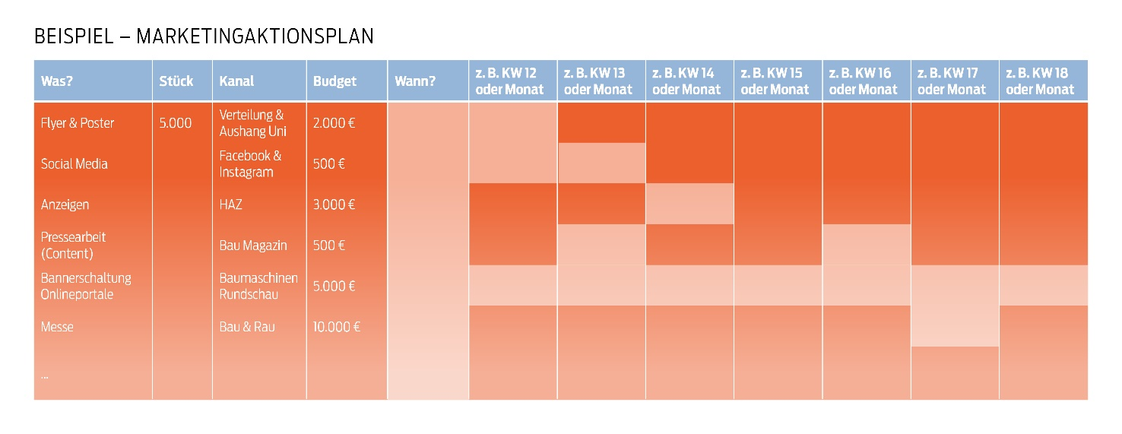
Beschreiben Sie, wie Sie auf dem Markt auf sich aufmerksam machen, um neue Kund*innen zu gewinnen: Wo werden Ihre Kund*innen Sie finden?
Wie platzieren Sie Ihr Produkt oder Ihre Dienstleistung im Markt?
Mit welchen Medien und Portalen (z.B. Presse, Fachzeitschriften, Internet) werden Sie auf sich aufmerksam machen?
Welche Werbemittel werden Sie einsetzen und aus welchen Gründen? (z.B. Visitenkarten, Flyer, Informationsbroschüre etc.)? Wo genau werden diese verteilt?
Bei welchen Netzwerken, Verbänden, Kammern oder Vereinen möchten Sie Mitglied werden?
Planen Sie einen Auftritt auf Social Media-Plattformen? Wenn ja, auf welchen Plattformen?
Planen Sie Sonder-Aktionen für Ihre Produkte oder Dienstleistungen? Wenn ja, welche Aktionen (z.B. Rabattaktionen, Oster-/Weihnachtsaktionen, Eröffnungsveranstaltung, Informations-veranstaltungen)?

Eine gute Möglichkeit ist, die Marketingplanung grafisch darzustellen. Dies könnte wie folgt aussehen (dieses Beispiel bitte durch die eigene Planung ersetzen):

MÖGLICHE VORLAGE für eigenen Marketingaktionsplan

Was? | Stück | Kanal | Budget | Wann? | KW 12 | … | … | …
Facebook
Flyer
Poster
Presse
Anzeigen
Kino
…

3. Unternehmen

3.1 Gründer*in / Gründungsteam

Bitte stellen Sie sich als Gründer*in bzw. die Mitglieder des Gründungsteams vor: Einzelne berufliche Stationen im Detail müssen hier nicht genannt werden, sondern können Ihrem Lebenslauf oder den Lebensläufen des Teams entnommen werden, die Sie dem Businessplan bitte als Anhang hinzufügen.
Wer gründet?
Welche spezifischen Aufgaben im Unternehmen übernehmen Sie bzw. die einzelnen Teammitglieder?
Welche Qualifikationen, Kenntnisse und Erfahrungen bringen Sie oder das Team zur Ausführung der Tätigkeiten mit?
Welche unternehmerischen Voraussetzungen besitzen Sie oder das Team? (kaufmännische Ausbildung/Kenntnisse, bisherige unternehmerische Tätigkeiten, Führung von Mitarbeiter*innen, Projektmanagement etc.)?
Welche für Sie wichtigen Branchenkontakte haben Sie bereits?
Was macht Sie zu einer unternehmerischen Persönlichkeit?

3.2 Rechtliche Grundlagen

Bitte nennen Sie die rechtlichen Rahmenbedingungen, die für Ihr Unternehmen von Bedeutung sind: Welche Rechtsform wählen Sie für Ihr Unternehmen und aus welchem Grund (z.B. Einzelunternehmen, GbR, GmbH)?
Wie werden Sie voraussichtlich steuerlich eingestuft – freiberuflich oder gewerblich?
Welche gesetzlichen Rahmenbedingungen müssen Sie beachten (Meisterpflicht, Konzessionen, Genehmigungen, Hygienevorschriften etc.)?

3.3 Organisation

Bitte beschreiben Sie, wie Sie die anfallenden Tätigkeiten organisieren werden: Welche Schritte führen Sie direkt vor und nach der Gründung durch?
Wie ist die Arbeitsteilung im Team (sofern vorhanden)?
Wer schreibt Angebote, Rechnungen usw.? Wer kümmert sich um die Buchhaltung?
Wer macht Akquise und betreut die Kund*innen?
Wer liefert? Wer produziert?
Sind Mitarbeiter*innen geplant und ab wann? Auf welcher Basis werden diese tätig (Honorarkräfte, Teilzeit- oder Vollzeitmitarbeitende)?
Welche Schritte planen Sie (Meilensteinplanung (Roadmap), Aktionsplan)?

4. Finanzplanung

Ihre Finanzplanung sollten Sie diesem Businessplan als Anlage anfügen.
Bitte ergänzen Sie hier Informationen zu Ihrer Finanzplanung:
Welche zusätzlichen Informationen werden benötigt, damit Ihre Finanzplanung nachvollziehbar wird und der/die Leser*in Ihre Zahlen versteht?
Bitte erläutern Sie, welche Überlegungen Ihren Umsatzerwartungen im ersten Geschäftsjahr zugrunde liegen (Begründungen). Welche Kontakte/Zusagen/Aufträge bestehen bereits?
Bitte erklären Sie Besonderheiten in Ihrem Unternehmen oder in Ihrer Branche (z.B. Gründe für Umsatzschwankungen durch Projektaufträge, Saisongeschäfte, „Sommerloch“ usw.).
Bitte nennen Sie die wichtigsten Daten aus Ihrem Finanzplan: Wie hoch ist Ihr Kapitalbedarf für Investitionen? Wie finanzieren Sie Ihren Kapitalbedarf und eine Liquiditätsreserve (Eigenkapital, Fremdkapital)?
Wie hoch sind die Jahresumsätze in den ersten 3 Jahren? Wie hoch ist der Gewinn vor Steuern in den ersten 3 Jahren? Tipp: Sofern Sie den Gründungszuschuss beantragen möchten, erstellen Sie Ihre Liquiditätsplanung einmal in der Version mit Gründungszuschuss und einmal ohne Gründungszuschuss.

5. Chancen und Risiken

Erklären Sie, weshalb Sie mit Ihrem Unternehmen auf dem Markt Erfolg haben werden: Wie schätzen Sie die Chancen Ihres Unternehmens ein? Was wird sich positiv entwickeln?
Welche Risiken können Sie nennen? Wie planen Sie, auf Risiken zu reagieren?
Wie wollen Sie vorgehen, wenn die Unternehmensentwicklung nicht entsprechend Ihrer Planung verläuft (Wirtschaftskrise, Krankheit etc.)? Welche Lösungen gibt es?

6. Meilensteinplanung / Roadmap

Wie ist der aktuelle Status Ihrer Gründung? Was ist bereits geschehen? Welche nächsten Schritte oder Meilensteine sind geplant?

Eine gute Möglichkeit ist, die Meilensteinplanung grafisch darzustellen. Dies könnte wie folgt aussehen (dieses Beispiel bitte durch die eigene Planung ersetzen):

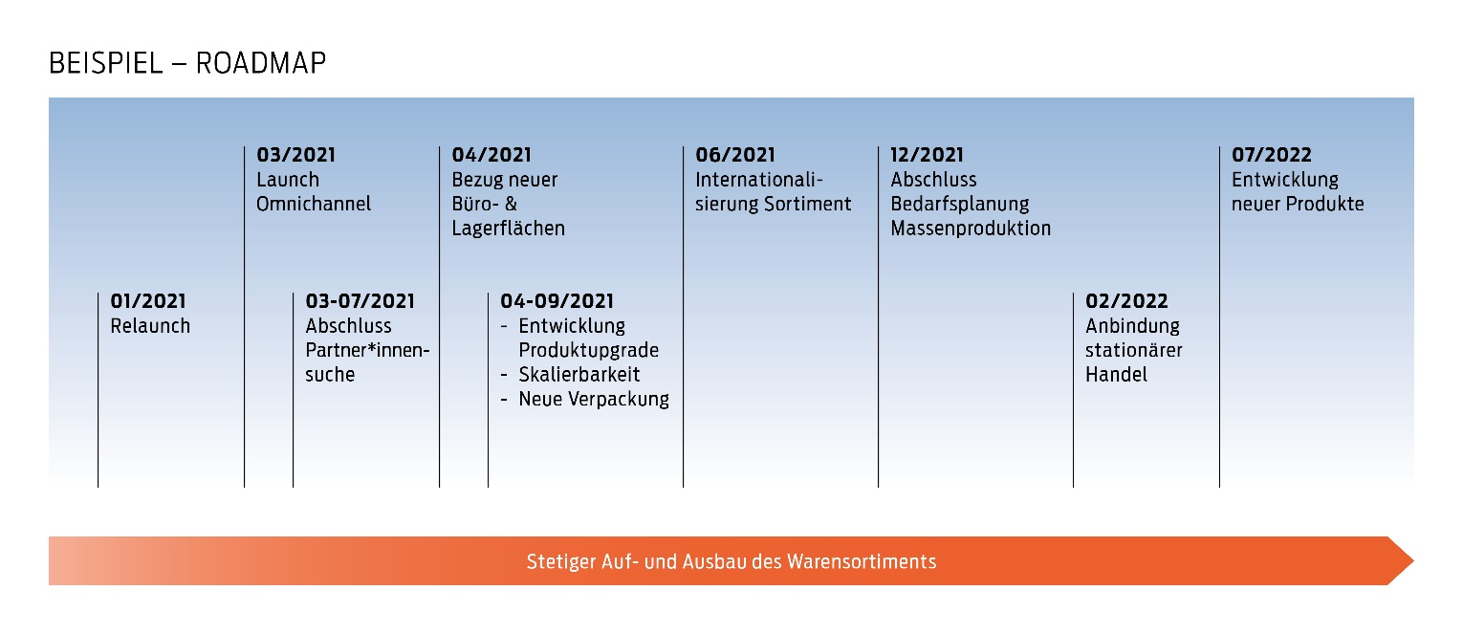

MÖGLICHE VORLAGE für eigene Roadmap (Meilensteinplanung)
Wann? | 01/2020 | 10/2020 | … | … | … | … | … | …
Was? | Abschluss Verhandlung mit Produzenten | Gründung GmbH | …

7. Anhang
Finanzplanung (tabellarische Finanzplanung und Kalkulation)
● Lebenslauf/Lebensläufe des Gründungsteams
● Qualifikationsnachweise (Abschlusszeugnisse von Ausbildung oder Studium), weitere Nachweise über fachliche und kaufmännische Qualifikationen/Kenntnisse für die geplante Selbstständigkeit (keine Arbeitszeugnisse von Arbeitgeber*innen)
● Werbemittel (Visitenkarten, Flyer - auch als Entwurf, Screenshots der Homepage)
● Quellen- und Literaturverzeichnis zur Markt- und Branchenentwicklung
● Roadmap/Aktionsplan für das 1., evtl. das 2. und 3. Geschäftsjahr
● Falls Sie eine Kund*innenbefragung / Interviews durchgeführt haben:
Ihr Fragebogen und die Antworten der Befragung

